Búvárkodj a biológiában
V. feladatlap
A beküldési határidő: 2018. február 5.
E-mail cím: biologia@verseghy-szolnok.sulinet.hu

- Szaporodási típusok az állatvilágban 10 pont
A következőkben az állatok szaporodásával kapcsolatos néhány fogalmat olvashatsz. Írd a fajok sorszámát a táblázat megfelelő helyére!
- Éti csiga
- Cserebogár
- Rézsikló
- Vöröshasú unka
- Pézsmapocok
- Csótány
- Földigiliszta
- Réti sas
- Cserregő nádiposzáta
- Fűrészlábú Szöcske

Lágyhéjú tojás
Közvetlen fejlődés
Báb
Ebihal
Meszes héjú tojás
Váltivarú
Zigóta
Hímnős
Kifejlés
Méhlepény

- A szöveg figyelmes elolvasása után válaszolj a kérdésekre! 7 pont

Szivacsokat húznak az orrukra a palackorrú delfinek egy ausztrál öbölben,
amikor a fenéken kutakodnak

A palackorrú delfin egyik kedvenc csemegéjét jelenti néhány halfaj, melyek a ragadozók elől magukat a homokba fúrva próbálnak menedéket keresni. Többnyire sikertelenül, a delfin által kibocsátott ultrahanghullámok ugyan is „megtalálják” őket, és általában nincs menekvés. A tengerfenéken turkálni azonban könnyen kellemetlen meglepetésekkel is járhat: mindenféle szúrós, csípős teremtmény bebotolhatnak, ilyen például a sziklahal, amely szinte a megtévesztésig hasonlít környezetére, ráadásul tüskéi is mérget is tartalmaznak.
Az Ausztrália nyugati partján található Cápa-öböl delfinjei ezért frappáns megoldást találtak (palack) orruk védelmére: kúp alakú tengeri szivacsokat keresnek, majd ezeket húzzák az orrukra, így már nyugodtan mehet a turkálás. A megfelelő szivacsokat szintén a tengerfenéken keresik meg, majd használat után „eldobják” őket. (……)
A Cápa-öböl nem véletlenül kapta a nevet: hemzseg a veszélyes ragadozóktól.
Magyar Hírlap Online, 2005. június 9.

- Milyen rendszertani csoportba sorolnád (törzs, osztály) a palackorrú delfint?
………………………………………………………………………………………………………
………………………………………………………………………………………………………
- A” szivacsozás” milyen magatartásforma a palackorrú delfinnél?
………………………………………………………………………………………………………
………………………………………………………………………………………………………
- Miért húznak szivacsot az orrukra a delfinek?
………………………………………………………………………………………………………
………………………………………………………………………………………………………
- Mi a delfinek légzőszerve?
………………………………………………………………………………………………………
……………………………………………………………………………………………………….

- Növényi törzsek 10 pont
Helyezd a halmazábra megfelelő részébe a következő állításokat!
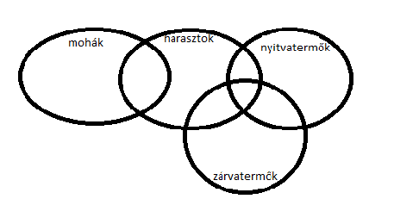

- Spórával szaporodik
- Valódi szövetes élőlények
- Egyivarú viráguk van/lehet
- Szaporodásuk vízhez kötött
- Elviselik a szerves kiszáradást
- kétivarú virággal rendelkező fajai is vannak
- Telepes testfelépítésűek
- fás szárú fajaik is vannak
- Magjuk van
- Lágyszárúak

- Központi idegrendszerünk részei 10 pont
Írd a megfelelő betűjelet az állítások előtti vonalra annak megfelelően, hogy az állítás a nagyagyra, az agytörzsre, a gerincvelőre, a nagyagyra és az agytörzsre egyaránt vagy az agytörzsre és gerincvelőre egyaránt vonatkozik!

A) nagyagy B) agytörzs C) gerincvelő
D) nagyagy és agytörzs E) agytörzs és gerincvelő

______ 1) az agy része
______ 2) fehérállománya belül van
______ 3) féltekékből áll
______ 4) .a térdreflex központja itt található
______ 5) reflexközpontokat tartalmaz
______ 6) itt található a nyelés reflexközpontja
______ 7) tudatos érzetek nem alakulnak ki benne
______ 8) a bőrreceptorok ingerületei áthaladnak rajta, a többi receptoré nem
______ 9) A legtöbb agyideg eredési helye
______ 10) A fehérállománya kívül van

- Hormonális szabályozásunk 10 pont

Vizsgáld meg figyelmesen a következő táblázatot!
A hormontermelő mirigy neve | A hormon neve | A hormon hatása | Hiány (esetleg gyermekkortól) következménye | Túltermelés következménye
agyalapi mirigy | C | A csontok és az izmok növekedése | A | D
A | tiroxin | E | B | E
B | D | A sejtek cukorfelvétele | C

Azonosítsd az alábbi kifejezéseket a fenti táblázat megfelelő rovataival! Írd a betűjeleket a megfelelő vonalra!
a sejtek lebontó anyagcseréjének fokozása 1) ……….
kéz- és lábfej, áll megnagyobbodása 2) ……….
fáradékonyság, golyva 3) ……….
felgyorsult anyagcsere, strúma 4) ……….
növekedési hormon 5) ……….
inzulin 6) ……….
hasnyálmirigy 7) ……….
cukorbetegség 8) ……….
pajzsmirigy 9) ……….
törpenövés 10) ………
- Állati szövetek összehasonlítása 13 pont
Írd be a felsorolt állítások sorszámát a halmazábrába! Ha egy állítás vagy kép egyik szövetféleségre sem igaz, annak sorszámát írd az alaphalmazba (halmazokon kívülre)!

1.Viszonylag tág sejt közötti terek jellemzik.
2.Sejtjeit a benne futó erek táplálják (ill. táplálhatják).
3.A szív falának főtömegét kitevő szövettípus.
4.Sejtjeiben kialakulhat más sejtekre tovaterjedő ingerületi állapot.
5.Egyik típusa elválasztásra (váladékképzésre) képes.

Az alábbi mikroszkópi képek egy-egy szövettípust mutatnak. Sorszámukat írd a halmazábra megfelelőhelyére!

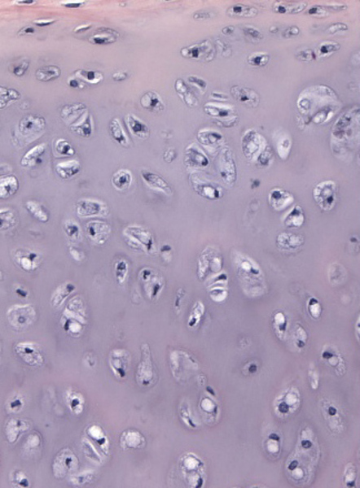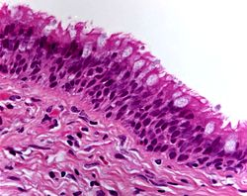
Mi a szövetek pontos elnevezése?
Nevezze meg, hogy az emberi szervezetben mely szervben fordulnak elő az ábrán látható szövetek!
A harmadik szövetcsoport az izomszövetek.
Milyen anyagból épülnek fel? ( Csak a legnagyobb mennyiségben előforduló anyagot nevezze meg!)
Milyen izomszövettípusokat ismersz? Nevezd meg a szöveteket és írj egy- egy példát az emberi szervezetben előfordulási helyeikre!
Izomszövet neve | Előfordulási helye az emberben

Kedves diákok!
Ajánljuk figyelmetekbe a ZöldOkos Kupát, amely egy többfordulós tudáspróba általános iskolai felső tagozatos diákok részére. A verseny 6 fordulós: 4 online fordulóból, regionális döntőkből és egy országos döntőből áll. A versenyre a lehet regisztrálni:
https://www.fenntarthatosagi.temahet.hu/kupa
Beküldési határidő: 2018. február 5. (hétfő)

